**Mv inventory Récord**

**Elaborado por:**

**Angie Yinet Canticus Taicus**

Ficha: 2049891

CEET Centro de Electricidad, Electrónica y telecomunicaciones

Plan de instalación

Contenido

1. Xampp: 2

Ámbitos de aplicación 2

Instalar XAMPP 3

Panel de control de XAMPP 9

Iniciar módulos 10

Ajustar XAMPP 11

Administrar los módulos 12

Comprobar la instalación del servidor XAMPP 14

2. Mysql Workbench 16

# Xampp:

**Apache**: el servidor web de código abierto es la aplicación más usada globalmente para la entrega de contenidos web. Las aplicaciones del servidor son ofrecidas como software libre por la Apache Software Foundation.

**MySQL/MariaDB:**conMySQL, XAMPP cuenta con uno de los sistemas relacionales de gestión de bases de datos más populares del mundo. En combinación con el servidor web Apache y el lenguaje PHP, MySQL sirve para el almacenamiento de datos para servicios web. En las versiones actuales de XAMPP esta base de datos se ha sustituido por MariaDB, una ramificación (“Fork”) del proyecto MySQL.

[**PHP**](https://www.ionos.es/digitalguide/paginas-web/creacion-de-paginas-web/tutorial-de-php-fundamentos-basicos-para-principiantes/)**:**es un lenguaje de programación de código de lado del servidor que permite crear páginas web o aplicaciones dinámicas. Es independiente de plataforma y soporta varios sistemas de bases de datos.

**Perl**: este lenguaje de programación se usa en la administración del sistema, en el desarrollo web y en la programación de red. También permite programar aplicaciones web dinámicas.

Además de estos componentes principales, esta distribución gratuita también incluye, según el sistema operativo, otras herramientas como el servidor de correo **Mercury**, el programa de administración de bases de datos **phpMyAdmin**, el software de analítica web **Webalizer**, **OpenSSL**, **Apache Tomcat** y los servidores FTP **FileZilla** o **ProFTPd**.

## Ámbitos de aplicación

Un servidor XAMPP se puede instalar rápido y fácilmente como sistema de test local bajo Linux, Windows y Mac OS X con un único archivo ejecutable. El paquete del software contiene los mismos componentes que se utilizan en cualquier servidor web, de forma que permite a los desarrolladores testar proyectos localmente y transferirlos cómodamente a sistemas reales. Sin embargo, XAMPP no se recomienda como servidor público, ya que, en aras de mantener la facilidad de uso existen ciertas limitaciones en cuanto a seguridad.

## Instalar XAMPP

Nuestro tutorial de XAMPP muestra la instalación del paquete en Windows. En el caso de usar Linux o Mac OS X, el proceso de instalación puede variar.

#### Paso 1: Descarga

Las versiones con PHP 5.5, 5.6 o 7 se pueden descargar gratuitamente desde la página del proyecto [Apache Friends](https://www.apachefriends.org/es/download_success.html).

#### Paso 2: Ejecutar el archivo .exe

Una vez descargado el paquete, puedes **ejecutar el archivo**[**.exe**](https://www.ionos.es/digitalguide/servidores/know-how/archivos-exe/) haciendo doble clic en él.

#### Paso 3: Desactivar el programa antivirus

Serecomienda**desactivar el programa antivirus** hasta que todos los componentes estén instalados, ya que puede obstaculizar el proceso de instalación.

[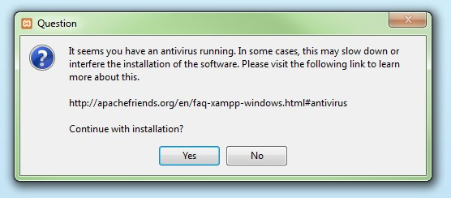](https://www.ionos.es/digitalguide/fileadmin/DigitalGuide/Screenshots/XAMPP_01.jpg)

Antes de iniciar la instalación de XAMPP es recomendable desactivar temporalmente el antivirus

#### Paso 4: Desactivar el UAC

También el control de cuentas de usuario (User Account Control, UAC) puede interferir en la instalación, ya que limita los derechos de escritura en la unidad de disco C:\. Para saber cómo desactivar temporalmente el UCA puedes dirigirte a las páginas de [soporte de Microsoft](http://windows.microsoft.com/es-es/windows/turn-user-account-control-on-off#1TC=windows-7).

[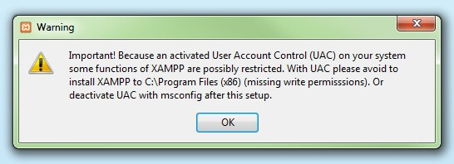](https://www.ionos.es/digitalguide/fileadmin/DigitalGuide/Screenshots/XAMPP_02.jpg)También el Control de cuentas de usuarios (UAC) puede impedir la instalación de XAMPP

#### Paso 5: Iniciar el asistente de instalación

Una vez superados estos pasos, aparece la pantalla de inicio del asistente para instalar XAMPP. Para ajustar las configuraciones de la instalación se hace clic en “Next”.

[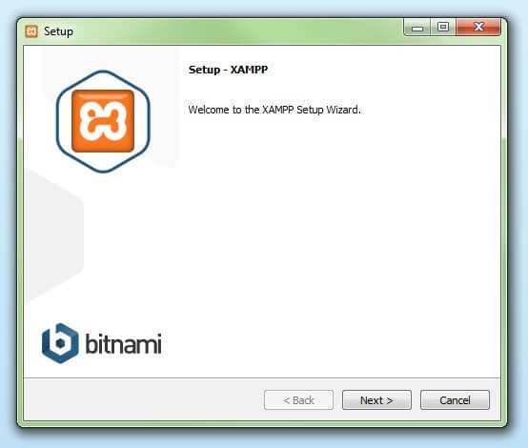](https://www.ionos.es/digitalguide/fileadmin/DigitalGuide/Screenshots/XAMPP_03.jpg)

Con la aparición de la pantalla de inicio del asistente da comienzo la instalación de XAMPP

#### Paso 6: Selección de los componentes del software

En la rúbrica “Select components” se pueden excluir de la instalación componentes aislados del paquete de software de XAMPP. Se recomienda la configuración estándar para un servidor de prueba local, con la cual se instalan todos los componentes disponibles. Confirma la selección haciendo clic en “Next”.

[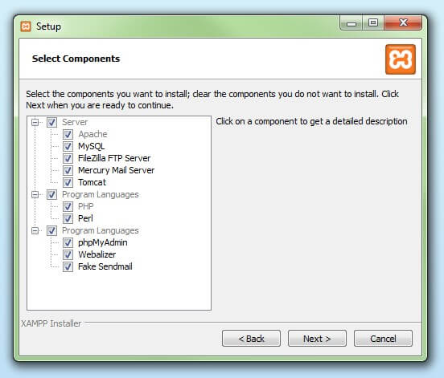](https://www.ionos.es/digitalguide/fileadmin/DigitalGuide/Screenshots/XAMPP_04.jpg)En el cuadro de diálogo “Select Components“ se pueden seleccionar o deseleccionar los componentes que se instalarán

#### Paso 7: Selección del directorio para la instalación

En este paso se escoge el directorio donde se instalará el paquete. Si se ha escogido la configuración estándar se creará una carpeta con el nombre XAMPP en C:\.

[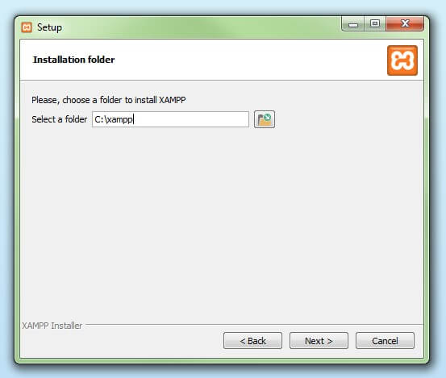](https://www.ionos.es/digitalguide/fileadmin/DigitalGuide/Screenshots/XAMPP_05.jpg)En un siguiente paso, se selecciona el directorio donde se instalarán los archivos

#### Paso 8: Iniciar el proceso de instalación

El asistente extrae los componentes seleccionados y los guarda en el directorio escogido en un proceso que puede durar algunos minutos. El avance de la instalación se muestra como una barra de carga de color verde.

[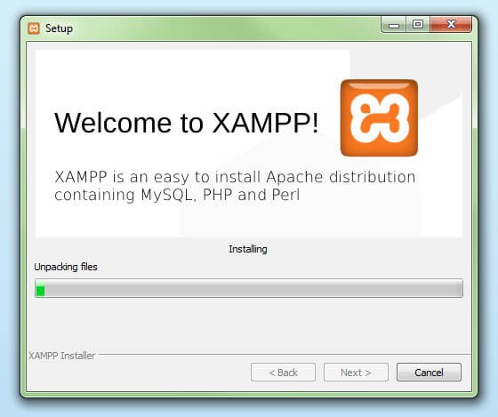](https://www.ionos.es/digitalguide/fileadmin/DigitalGuide/Screenshots/XAMPP_06.jpg)A continuación da comienzo el proceso de instalación en el cual se descomprimen los elementos de software seleccionados y se instalan en el directorio que se ha definido en los preajustes

#### Paso 9: Configurar Firewall

Durante el proceso de instalación es frecuente que el asistente avise del bloqueo de Firewall. En la ventana de diálogo puedes marcar las casillas correspondientes para permitir la comunicación del servidor Apache en una red privada o en una red de trabajo. Recuerda que no se recomienda usarlo en una red pública.

[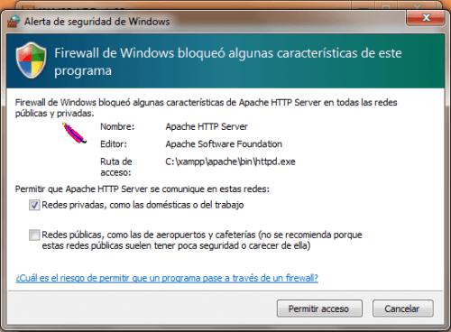](https://www.ionos.es/digitalguide/fileadmin/DigitalGuide/Screenshots/alerta-de-seguridad.png)Durante la instalación será necesario reconfigurar el cortafuegos para que no bloquee componentes del servidor Apache

#### Paso 10: Cerrar la instalación

Una vez extraídos e instalados todos los componentes puedes cerrar el asistente con la tecla “Finish”. Para acceder inmediatamente al panel de control solo es necesario marcar la casilla que pregunta si deseamos hacerlo.

[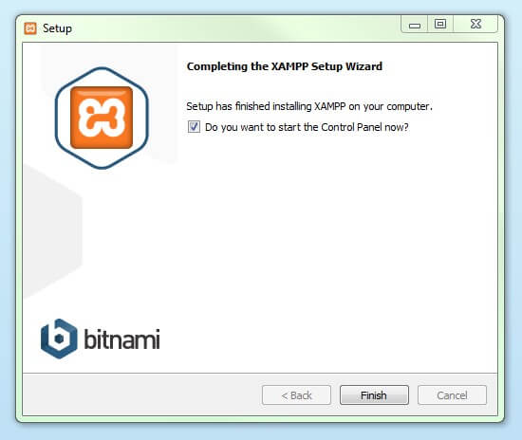](https://www.ionos.es/digitalguide/fileadmin/DigitalGuide/Screenshots/XAMPP_08.jpg)Haciendo clic en "Finish" se cierra el asistente de instalación de XAMPP

## Panel de control de XAMPP

En la diáfana **interfaz de usuario** del panel de control se protocolan todas las acciones y es posible activar o desactivar los módulos por separado con un simple clic. Además, se dispone de diversas utilidades como:

* **Config**: para configurar XAMPP así como otros componentes aislados.
* [Netstat](https://www.ionos.es/digitalguide/servidores/herramientas/una-introduccion-a-netstat/): muestra todos los procesos en funcionamiento en el ordenador local
* **Shell**: lanza una ventana de comandos UNIX
* **Explorer**: abre la carpeta XAMPP en el explorador de Windows
* **Services**: muestra todos los servicios en funcionamiento
* **Help**: incluye enlaces a foros de usuarios
* **Quit**: se usar para salir del panel de control

[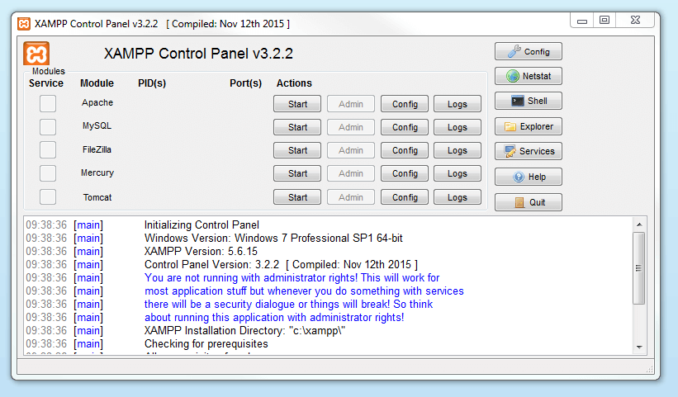](https://www.ionos.es/digitalguide/fileadmin/DigitalGuide/Screenshots/EN_XAMPP_Control_Panel_1.PNG)

En el Panel de Control el usuario puede iniciar o finalizar los diferentes módulos por separado

### Iniciar módulos

En la parte superior se pueden iniciar o interrumpir los módulos de XAMPP por separado mediante los comandos “Start” y “Stop” bajo “Actions”. Los módulos que se activaron aparecen marcados en verde.

[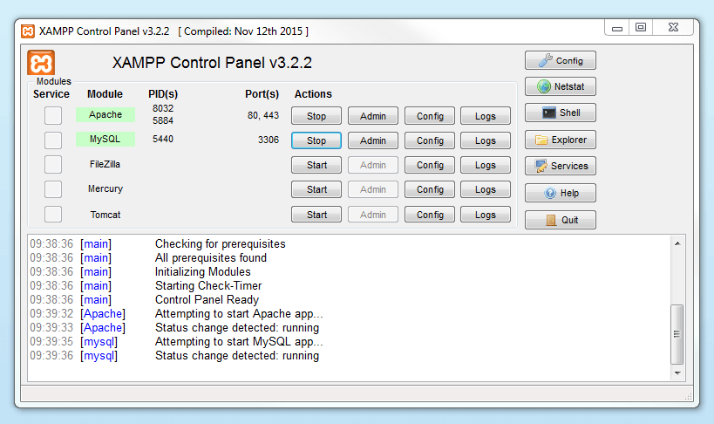](https://www.ionos.es/digitalguide/fileadmin/DigitalGuide/Screenshots/EN_XAMPP_Control_Panel_2.PNG)

Los módulos activos aparecen en el Panel de Control marcados en verde

Si uno de ellos no pudiera ser iniciado por un error, se mostrará marcado en rojo. **Las notificaciones de error** protocoladas en la parte de abajo ayudan a encontrar las causas del error.

### Ajustar XAMPP

Una causa frecuente de fallos en el uso de Apache es un **puerto bloqueado**. La configuración estándar XAMPP suele asignar al servidor web el puerto principal 80 y el puerto SSL 443, pero suelen estar bloqueados por otros programas. En la figura anterior se muestra un conflicto con el programa de mensajería instantánea Skype, que está usando los puertos 80 y 443, por lo que el servidor no se puede iniciar. Existen **tres posibles soluciones**:

a. **Cambiar el puerto en Skype**: para ello se abre Skype y en “Herramientas” > “Opciones” > “Avanzada” > “Conexión” se desmarca la casilla donde se indica “Usar los puertos 80 y 443 para las conexiones entrantes adicionales”.

b. **Cambiar las configuraciones de los puertos en Apache**: haz clic en la configuración del módulo Apache (“Config”) y abre los archivos httpd.conf y httpd-ssl.conf. En httpd.conf cambia el puerto 80 por el puerto que deseas usar y lo mismo se realiza en httpd-ssl.conf con el puerto 443. Guarda los archivos. En la tecla “Config” de la derecha selecciona “Ajustar puertos” para poder introducir los cambios realizados en los archivos conf.

c. **Finalizar Skype**: el método más sencillo de evitar conflictos con Skype consiste en cerrarlo y volver a iniciarlo solo cuando el servidor Apache ya esté en funcionamiento.

[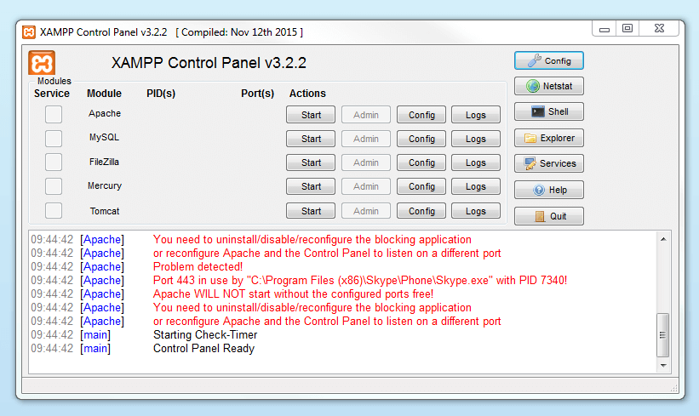](https://www.ionos.es/digitalguide/fileadmin/DigitalGuide/Screenshots/EN_XAMPP_Control_Panel_3.PNG)Las notificaciones de error aparecen en rojo en el Panel de Control con indicaciones para resolver el conflicto

### Administrar los módulos

Para cada módulo existe una función “Admin”.

* Al hacer clic en la tecla “Admin” del servidor Apache, accederás a la dirección web del servidor a través del navegador estándar del equipo. Serás redirigido a la página principal de XAMPP en el local host, el dominio de la máquina local. El dashboard incluye multitud de enlaces a páginas web con información útil así como al proyecto open source BitNami, que ofrece diversas aplicaciones gratuitas para XAMPP como WordPress u otros CMS. Para acceder a esta página principal se introduce la dirección [localhost](https://www.ionos.es/digitalguide/servidores/know-how/localhost/)/dashboard/.

[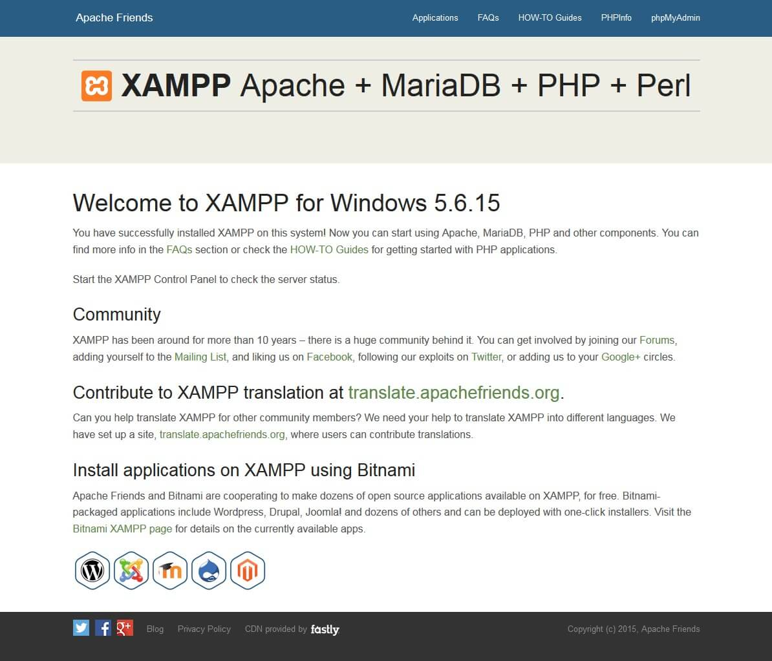](https://www.ionos.es/digitalguide/fileadmin/DigitalGuide/Screenshots/XAMPP_12.jpg)

Haciendo clic en el botón “Admin“ del módulo Apache el usuario es redirigido al dashboard local de XAMPP

* Haciendo clic en la tecla “Admin” de la base de datos se abre **phpMyAdmin**, donde se pueden administrar las bases de datos del proyecto web que se quiere probar con XAMPP. También podemos acceder a la interfaz de administración para la base de datos MySQL en localhost/phpmyadmin/.

[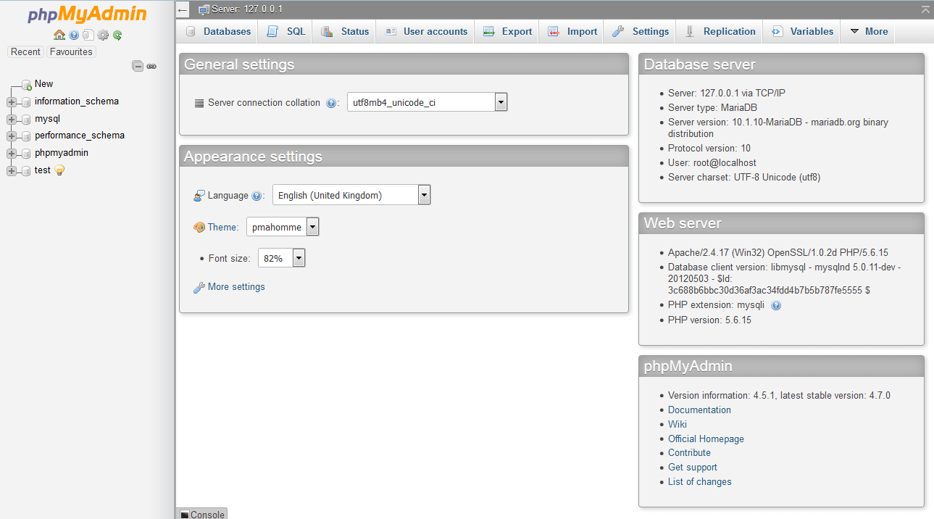](https://www.ionos.es/digitalguide/fileadmin/DigitalGuide/Screenshots/EN_XAMPP_phpMyAdmin.PNG)Las bases de datos se gestionan en phpMyAdmin, accesible en el botón “Admin” del módulo Base de datos

## Comprobar la instalación del servidor XAMPP

Para comprobar si el servidor se instaló y configuró correctamente, se recomienda crear una **página PHP de prueba**, depositarla en el localhost de XAMPP y acceder a ella a través del navegador web.

* Para ello, abre el directorio XAMPP mediante la tecla “Explorer” en el panel de control y selecciona la carpeta htdocs (C:\xampp\htdocs en la instalación estándar). En este directorio se almacenan todos los archivos para las páginas a probar con XAMPP, aunque también aquellos archivos que sirven para la configuración del servidor web. Se recomienda, por ello, guardar los proyectos propios en respectivos nuevos directorios (test, por ejemplo).
* Crea una página PHP sencilla con el siguiente contenido en el editor y guárdalo como test.php en la carpeta “test” (C:\xampp\htdocs\test):

<html>

<head>

<title>Test PHP</title>

</head>

<body>

<?php echo '<p>Hola mundo</p>'; ?>

</body>

</html>

* Finalmente, abre el navegador y la página PHP introduciendo la siguiente dirección: localhost/test/test.php. Si la ventana del navegador muestra las palabras “Hola mundo” es que XAMPP se instaló y configuró correctamente.
* Haciendo clic en la tecla “Admin” de la base de datos se abre **phpMyAdmin**, donde se pueden administrar las bases de datos del proyecto web que se quiere probar con XAMPP. También podemos acceder a la interfaz de administración para la base de datos MySQL en localhost/phpmyadmin/.

# Mysql Workbench

1. **Paso 1:** Ve a la página de MySQL Workbench en AcademicSoftware y haz clic en el botón verde, 'Descargar MySQL Workbench' para descargar el archivo de instalación.
3. 
5. **Paso 2:** Abre el archivo de instalación MSI de tu carpeta de descargas y haz clic en Next para iniciar la instalación.
7. 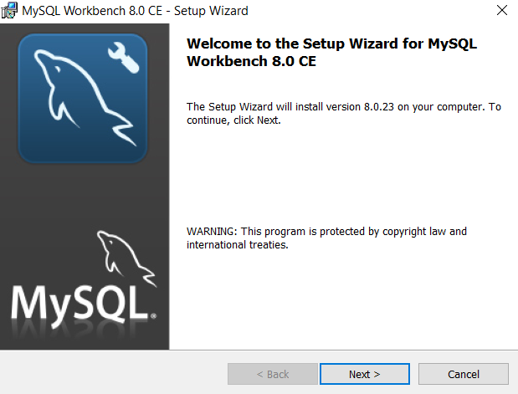
9. **Paso 3:** Haz clic en Next para instalar el software en la ubicación predeterminada. También puedes cambiar la carpeta de destino.
11. 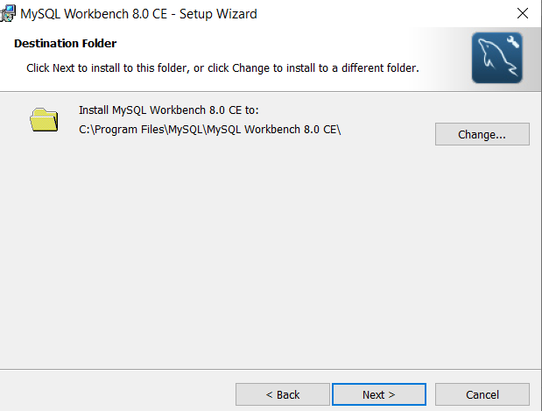
12. **Paso 4:** Haz clic en Next para instalar todas las funcionalidades del programa o elige Custom para los usuarios avanzados.
14. 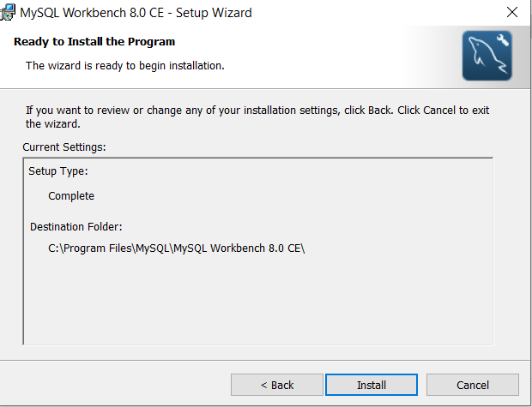
16. **Paso 5:**Haz clic en Install para iniciar la instalación.
18. 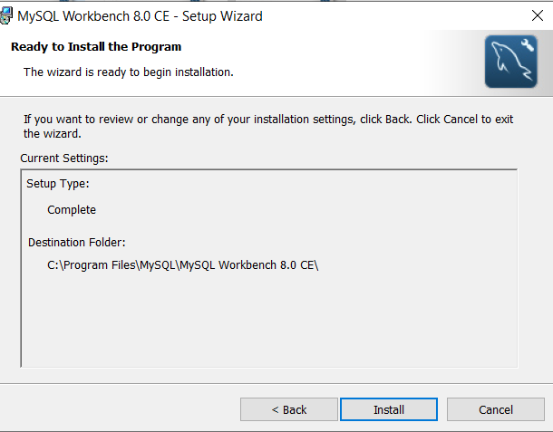
19. **Paso 6:** Una vez finalizada la instalación, marca la casilla para lanzar el programa y haz clic en Finish.  
    El programa está instalado y listo para usar.

1. 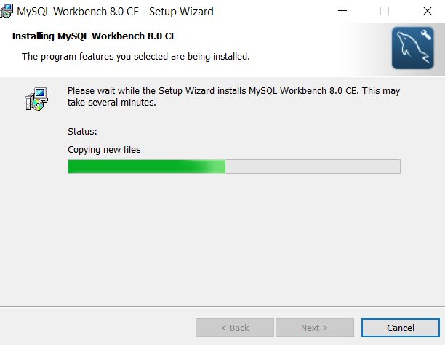
3. 